-สำเนาคู่ฉบับ-


ที่ มท ๐๘0๘.๓/ว
ถึง สำนักงานส่งเสริมการปกครองท้องถิ่นจังหวัด ทุกจังหวัด

ตามหนังสือกระทรวงมหาดไทย ด่วนมาก ที่ มท 0808.๓/ว ๔๒๘ ลงวันที่ ๒๑ มกราคม ๒๕๖๔ เรื่อง การขยายกำหนดเวลาดำเนินการตามพระราชบัญญัติภาษีที่ดินและสิ่งปลูกสร้าง พ.ศ. ๒๕๖๒ แจ้งว่า รัฐมนตรีว่าการกระทรวงมหาดไทยได้เห็นชอบให้ขยายกำหนดเวลาดำเนินการของผู้มีหน้าที่ต้องปฏิบัติตามกำหนดเวลาในพระราชบัญญัติภาษีที่ดินและสิ่งปลูกสร้าง พ.ศ. ๒๕๖๒ เฉพาะการจัดเก็บภาษีที่ดินและสิ่งปลูกสร้าง
ประจำปี พ.ศ. ๒๕๖๔ เป็นการทั่วไป ออกไปอีก 2 เดือน เพื่อให้จังหวัดแจ้งองค์กรปกครองส่วนท้องถิ่นถือปฏิบัติ นั้น
กรมส่งเสริมการปกครองท้องถิ่นพิจารณาแล้วเห็นว่า เมื่อสิ้นสุดเดือนมิถุนายน ๒๕๖๔ ถือว่าพ้นกำหนดระยะเวลาที่รัฐมนตรีว่าการกระทรวงมหาดไทยเห็นชอบให้ขยายระยะเวลาการชำระภาษีตามแบบการแจ้งประเมินภาษี (ภ.ด.ส. 6 - ๘) แล้ว ดังนั้น เพื่อให้ได้ข้อมูลประกอบการดำเนินการเกี่ยวกับการขยายระยะเวลาในการจัดเก็บภาษีที่ดินและสิ่งปลูกสร้างขององค์กรปกครองส่วนท้องถิ่น ประจำปี พ.ศ. ๒๕๖๔ จึงขอให้สำนักงานส่งเสริมการปกครองท้องถิ่นจังหวัดแจ้งเทศบาล (รวมเมืองพัทยา) องค์การบริหารส่วนตำบลทุกแห่ง
เพื่อขอความร่วมมือในการตอบแบบสำรวจผ่านระบบ Google form (โดยสแกน QR code ท้ายหนังสือนี้)
ภายในวันที่ ๒๐ กรกฎาคม ๒๕๖๔

กรมส่งเสริมการปกครองท้องถิ่น
กรกฎาคม 25๖๔

สำนักบริหารการคลังท้องถิ่น
กลุ่มงานนโยบายการคลังและพัฒนารายได้
โทรศัพท์ ๐-2241-9000 ต่อ ๑๔๒๖-๓๐
โทรสาร 0-224๑-๘๘๙๘
ผู้ประสานงาน นายผจญ มหันตปัญญ์ โทร. ๐๘-๖๘๒๙-๖๙๖๑

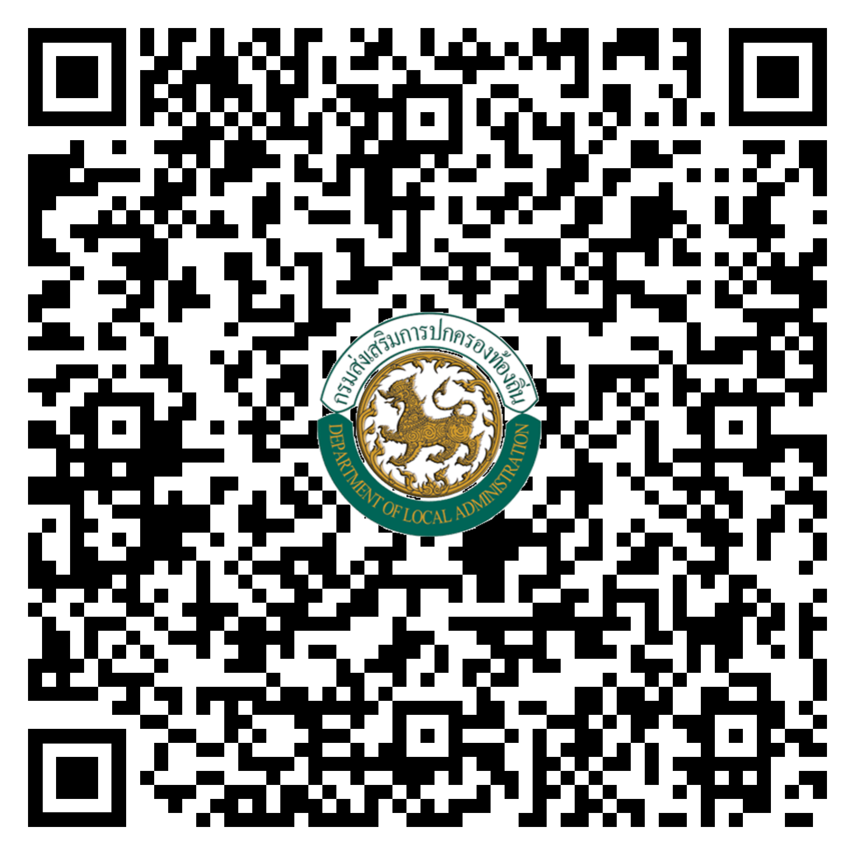

ผอ.กง.คร.....................................
หน.ฝ. ..........................................
จนท. ..........................................
QR code ตอบแบบสำรวจ
การขยายระยะเวลาดำเนินการฯ

